Área de submissão: Produção agroecológica

IMPLANTAÇÃO DE POMAR E HORTA DIDÁTICOS DO INSTITUTO FEDERAL DE ALAGOAS, CAMPUS PIRANHAS

Raquel S. da Silva¹, Maria Amanda B. Gonçalves¹, Verônica M. Viana¹, Maria das Dores S. Andrade¹, Rafaelly Caroline P. de S. Lima¹ e Ênio G. F. Souza¹

¹Instituto Federal de Alagoas – IFAL/Campus Piranhas, Piranhas-AL, e-mail: raquel.ssm16@hotmail.com
Fonte de Financiamento: Edital nº 11/2018/PROEN/IFAL

RESUMO: O presente trabalho busca descrever as etapas iniciais para implantar e manter um pomar e uma horta como ferramentas didáticas para os cursos ofertados pelo Instituto Federal de Alagoas (IFAL), Campus Piranhas: Técnicos Integrados em Agroecologia e Agroindústria, Técnico Integrado em Alimentos na Modalidade de Educação de Jovens e Adultos e Superior em Engenharia Agronômica. As atividades desenvolvidas entre março e julho de 2019 consistiram na limpeza da área do pomar e horta didáticos; montagem de sistemas de irrigação por gotejamento e microaspersão; produção de mudas de hortaliças e frutíferas; construção de canteiros e leiras de plantio; aquisição de esterco de curral e seu curtimento; semeadura direta e transplantio de mudas; condução e adubação das culturas; realização de dinâmicas de grupo e atividades práticas; colheita e doação de hortaliças para a comunidade acadêmica. Com a execução da proposta, os discentes foram envolvidos em atividades multidisciplinares, relacionadas, principalmente, com a área agroalimentar, subsidiando, assim, as atividades de ensino, pesquisa e extensão. O pomar e a horta didáticos têm possibilitado aos discentes maior vivência com a agricultura, contribuindo para o aprimoramento e a qualidade dos cursos existentes no Campus Piranhas, bem como para a formação profissional dos estudantes.
PALAVRAS-CHAVE: Aula prática. Educação profissional. Multidisciplinaridade. Interdisciplinaridade.

IMPLANTATION OF FRUIT AND VEGETABLE GARDENS FOR TEACHING OF THE FEDERAL INSTITUTE OF ALAGOAS, CAMPUS PIRANHAS, BRAZIL

ABSTRACT: The present project has the objective of implanting and maintaining an fruit and vegetable gardens as teaching tools for the courses offered by the Federal Institute of Alagoas (IFAL), Campus Piranhas: Integrated Technicians in Agroecology and Agroindustry, Integrated Technician in Food in the Mode of Education of Young and Adults and Superior in Agronomic Engineering. The activities developed between March and July 2019 consisted of cleaning the area of the fruit and vegetable gardens for teaching; installation of drip irrigation and micro sprinkler systems; vegetable and fruit seedlings production; construction of beds and planting beds; acquisition of manure and its tanning; direct sowing and transplanting of seedlings; crop management and fertilization; realization of group dynamics and practical activities; harvesting and donating vegetables to the academic community. With the implementation of the proposal, the students were involved in multidisciplinary activities, mainly related to the agrifood area, thus subsidizing teaching, research and extension activities. The fruit and vegetable gardens for teaching have made it possible for students to experience agriculture more, contributing to the improvement and quality of existing courses on Campus Piranhas, as well as to students' professional training.
KEY WORDS: Practical class. Professional education. Multidisciplinarity. Interdisciplinarity.

INTRODUÇÃO
A implantação de uma horta ou um pomar didáticos permite contextualizar e unir a teoria e prática em ciências e assim auxiliar no desenvolvimento e no processo de ensino e aprendizagem dos alunos, funcionando como um laboratório e possibilitando o desenvolvimento de diversas atividades pedagógicas em educação ambiental e alimentar, estreitando relações através da promoção do trabalho coletivo e cooperado entre os envolvidos (Morgado, 2006).
A horta pode ser definida como um local onde são concentradas todas as atividades referentes à produção de hortaliças (Jorge et al., 2012). De acordo com Ramos et al. (2009), os profissionais da educação acreditam que a relação direta com os alimentos da horta possa favorecer ao consumo do próprio sustento, plantado e colhido pelos alunos, e que eles sentem-se atraídos a esse consumo, tornando-se uma prática de incentivo, fazendo com que o aluno adote hábitos saudáveis, favorecendo também para que seus alimentos sejam aderidos à dieta alimentar diária da família do discente.
Da mesma maneira, pomares didáticos são aqueles que apresentam um grande número de espécies e variedades, onde são executadas as práticas corretas e incorretas, pois o fim único é o aprendizado (Fachinello et al., 2008). A existência de um pomar didático pode produzir alimentos de formas agroecológica e convencional, além de permitir aos estudantes, por meio de aulas práticas, obter conhecimentos necessários à produção de frutíferas.
Dessa forma, o presente trabalho busca descrever as etapas iniciais para implantar e manter um pomar e uma horta como ferramentas didáticas para os cursos ofertados pelo Instituto Federal de Alagoas (IFAL), Campus Piranhas.

MATERIAL E MÉTODOS
As atividades foram desenvolvidas entre março e julho de 2019, através de projeto de ensino financiado pela Pró-Reitoria de Ensino do IFAL, nas dependências do Campus Piranhas, Sertão Alagoano, onde são ofertados os cursos: Técnicos Integrados em Agroecologia e Agroindústria, Técnico Integrado em Alimentos na Modalidade de Educação de Jovens e Adultos e Superior em Engenharia Agronômica.
Na área do pomar didático, já haviam as culturas da banana da Terra e Prata (Musa spp.) e limão cv. Tahiti (Citrus latifolia), sendo inseridas novas espécies frutíferas, como a cultivar de maracujá cv. BRS Sol do Cerrado (Passiflora edulis) em sistema de condução do tipo espaldeira, cultivar de videira cv. Benitaka (Vitis vinifera) conduzida em latada, goiaba cv. Paluma (Psidium guajava), cultivares de acerola Junco e Flor-branca (Malpighia emarginata), mamões dos grupos Havaí e Formosa (Carica papaya), atemoia (Annona cherimola x Anonna squamosa) e pinha (A. Squamosa). As mudas foram adquiridas em Petrolina-PE e transplantadas com o auxílio dos estudantes, professores e servidores do IFAL.
De maneira geral, para implantação da horta e pomar didáticos, as ações consistiram na limpeza da áreas; montagem de sistemas de irrigação por gotejamento e microaspersão; produção de mudas de hortaliças (alface, pepino, berinjela, pimentão, tomate e couve-manteiga) e frutíferas (mamão, maracujá, manga, caju, citros, videira, acerola, goiaba, pinha, entre outras); construção de canteiros e leiras de plantio; aquisição de esterco de curral e seu curtimento; semeadura direta (rúcula, coentro, cebolinha, beterraba e cenoura) e transplantio de mudas; condução e adubação das culturas; realização de dinâmicas de grupo e atividades práticas; colheita e doação de hortaliças para a comunidade acadêmica.

RESULTADOS E DISCUSSÃO
No dia 13 de abril de 2019, houve sábado letivo referente à Área Técnica no IFAL-Piranhas, sendo organizado um dia de campo nas dependências da instituição com os alunos do primeiro ao quarto ano do Curso Técnico Integrado em Agroecologia. Os integrantes do projeto de ensino foram responsáveis pela organização das atividades realizadas na estufa (horta) e pomar didáticos, as quais envolveram a importância da produção de mudas em recipientes (Figura 1A), uso de substratos, benefícios do plantio consorciado de beterraba e coentro e adubação mineral (nitrogênio, fósforo e potássio) de plantas frutíferas (Figura 1B).
A  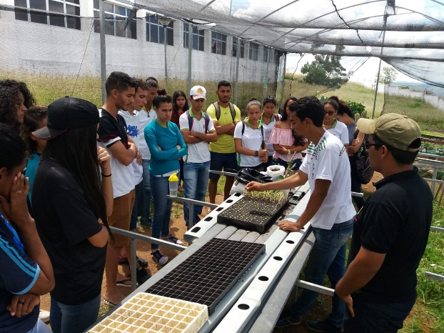 | B  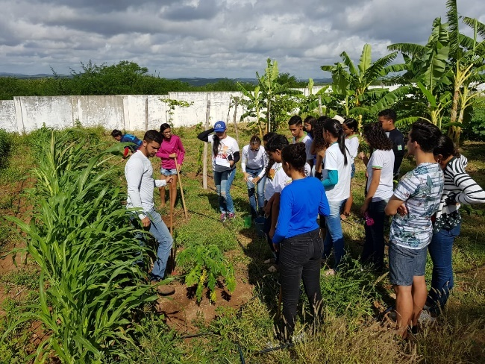
C  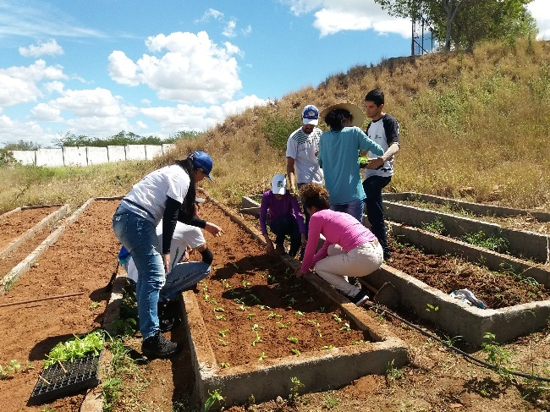 | D  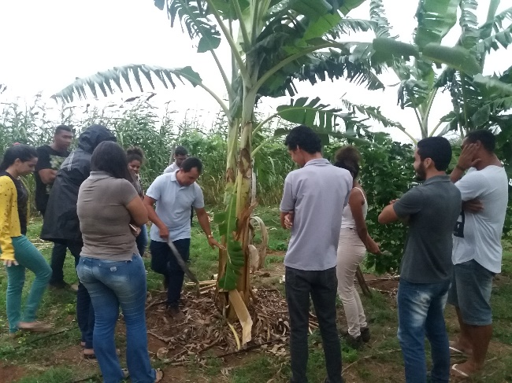
Figura 1. Atividades na horta (A e C) e pomar didáticos (B e D) do Instituto Federal de Alagoas, Campus Piranhas.

Ao longo de todo o primeiro semestre letivo de 2019, os professores dos Cursos Técnico Integrado em Agroecologia e Superior em Engenharia Agronômica conduziram aulas teóricas e práticas de diferentes disciplinas na horta e pomar didáticos mantidos pelo projeto de ensino, facilitando o processo de ensino-aprendizagem, como o transplantio de mudas de alface pelos alunos da disciplina de Horticultura (Figura 1C) e manejo de pragas e doenças na cultura da banana para discentes de Engenharia Agronômica (Figura 1D).
Nos dias 25 de março (Figura 2A), 15 e 25 de abril (Figuras 2B e 2C, respectivamente), 17 de maio (Figura 5D), 4, 7, 12 e 28 de junho de 2019, ocorreu a colheita e a doação de diversas hortaliças para a comunidade acadêmica do IFAL-Piranhas.

A  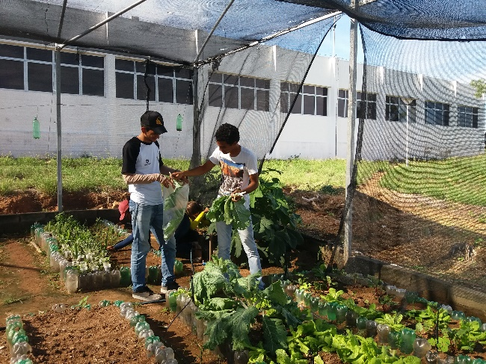 | B  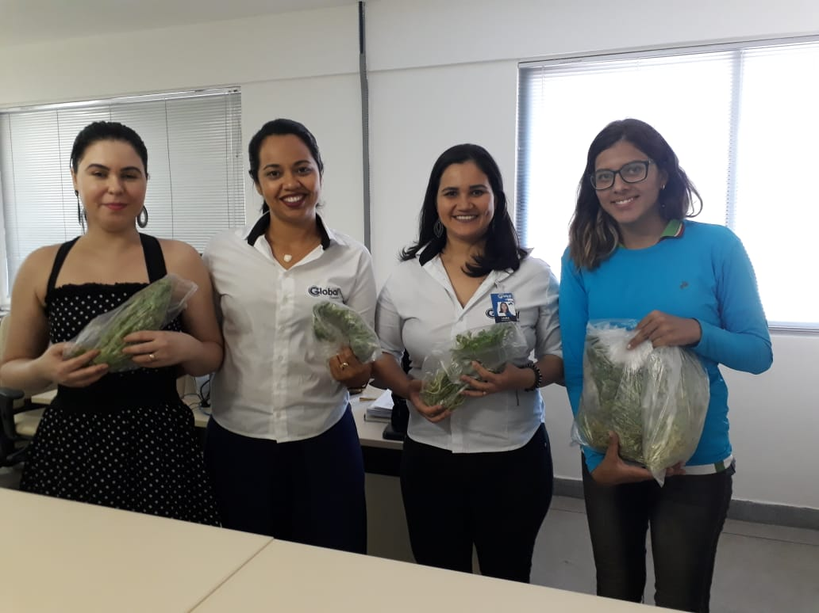
C  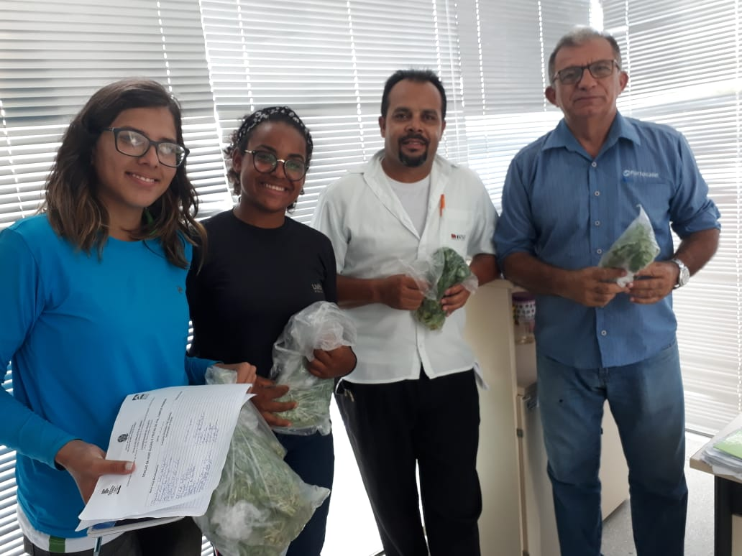 | D  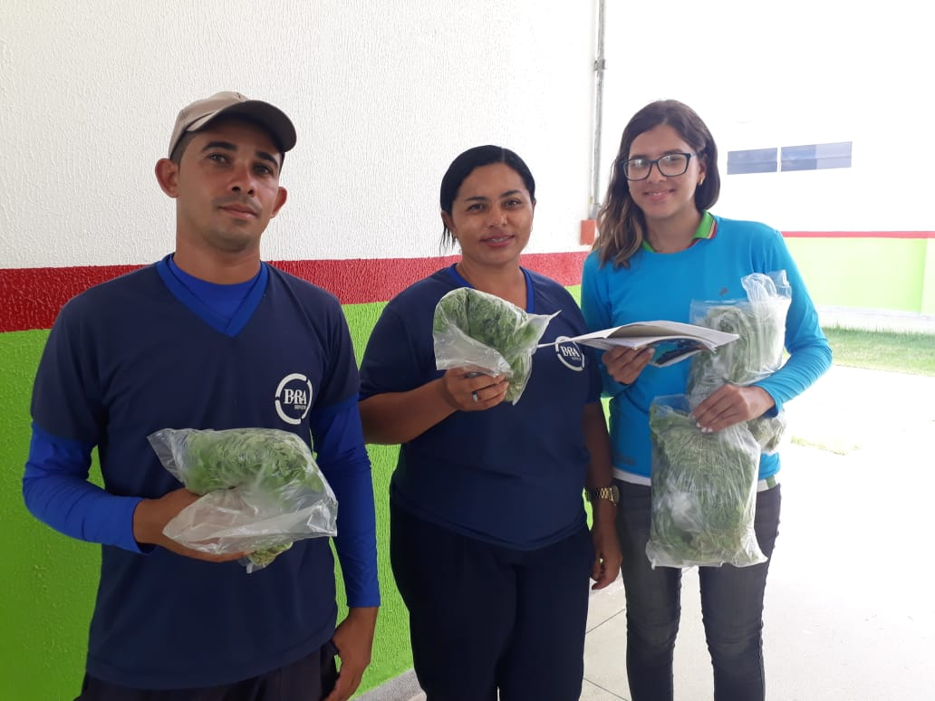
Figura 2. Colheita (A) e doação de hortaliças para a comunidade acadêmica do Instituto Federal de Alagoas, Campus Piranhas (B, C e D).

CONCLUSÕES
O pomar e a horta didáticos têm possibilitado aos discentes maior vivência com a agricultura, contribuindo para o aprimoramento e a qualidade dos cursos existentes no IFAL, Campus Piranhas, bem como para a formação profissional dos estudantes.
REFERÊNCIAS BIBLIOGRÁFICAS
FACHINELLO, J. C.; NACHTIGAL, J. C.; KERSTEN, E. Fruticultura: fundamentos e práticas. Pelotas: Editora UFPEL, 2008. v.1, 16p.
JORGE, M. H. A.; JARD, W. F.; VAZ, A. P. A. Como implantar e conduzir uma horta de pequeno porte. Brasília: Embrapa, 2012. 24p.
MORGADO, F. S. A horta escolar na educação ambiental e alimentar: experiência do Projeto Horta Viva nas escolas municipais de Florianópolis. 2006. 45 f. Trabalho de conclusão de curso (Graduação em Agronomia) – Universidade Federal de Santa Catarina (UFSC), Florianópolis, 2006.
RAMOS, A. L. S.; SANTOS, C. C.; GOMES, E.; LIMA, C. L. Horta didática: abordagens sobre a utilização desta ferramenta para auxiliarno ensino de ciências. Rio de Janeiro: Centro Universitário Celso Lisboa, 2009.

